Москва, 12 декабря 2015
Дорогие друзья,
Те, кто присутствовали в среду 9 декабря 2015г. в переполненном втором зале Московского дома национальностей на спектакле специально приехавшего в Россию по приглашению Генерального Консульства Греции в Москве Греческого Театра, «Апология Сократа», основанного на произведении Платона, испытали необычайное чувство духовной самодостаточности, сопричастности к величайшим посылам последовательности, силы духа, постижения истины, настоящего катарсиса.
Чрезвычайно убедителен исполнитель роли Сократа, художественный руководитель Греческого Театра, актер Яннис Симонидис, своим непревзойдённым мастерством, простотой формы, содержательностью, мощью выражения, искренностью манеры и слова, передал те вечные, вневременные и всегда актуальные посылы преданности своим принципам и убеждениям, последовательности, духовной самодостаточности, настоящей добродетели. Спокойный, уверенный, порой детский, порой комичный, всегда верный своему Сократу, своему внутреннему голосу, он передал своему зрителю те идеи, которые исходят от приобщения к бессмертному тексту-литературному шедевру Платона и был восторженно воспринят аудиторией как во время спектакля, так и во время искреннего, непринужденного общения со зрителями, которое последовало.
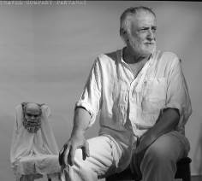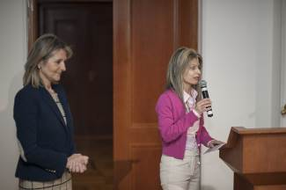
Апология Сократа» – единственное произведение, написанное Платоном не в диалогической форме. Платон передаёт в ней – вероятнее всего, очень близко к буквальному тексту – содержание трёх речей, произнесённых Сократом в собственную защиту на суде в 399 г. до н.э., который был устроен над ним афинскими демократами и окончился смертным приговором великому философу. Слово «апология» в буквальном переводе означает «оправдание» перед обвинениями в том, что Сократ не верит богам, вводит новое понятие некоей внутренней силы – «демонион» и развращает молодежь. Целью Платона при написании «Апологии» было посмертно оправдать Сократа.
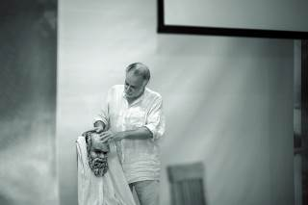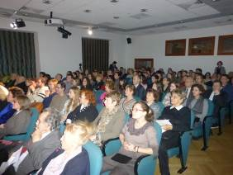
Яннис Симонидис в образе Сократа – публика смотрит с замиранием сердца / Ο Γιάννης Σιμωνίδης ως Σωκράτης μαγεύει το κοινό και εκμαιεύει την αλήθεια
Переполненный зрителями зал, которые никак не могли расстаться с исполнителем и задавали Яннису Симонидису вопросы о посылах произведениях, об убеждениях Сократа, о роли денег. Яннис Симонидис вступал в сократовский диалог и пытался извлечь от них истину, ввести их в правду, в добродетель…
Чрезвычайно уместны и полезны комментарии Митрополита Киринского, Владыки Афанасия, который почтил нас своим присутствием, украсил и обогатил наш вечер. Владыка охарактеризовал Сократа первым святым дохристианского периода, при этом обратил внимание аудитории на то, что идеи справедливости, добра, любви, гуманизма, впервые прозвучавшие из уст древнегреческих мыслителей-философов, легли в основу христианской веры.
Особо тронута царившей атмосферы благодати, генеральный консул Элени Михалопулу не упустила поблагодарить спонсоров-меценатов, благодаря которым приезд Янниса Симонидиса в Москву состоялся, а именно компанию «ТОГАС-TOGAS» с обширной сетью магазинов пастельного белья, а также Отдел по туризму при Посольстве Греции в Москве.
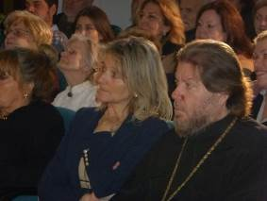
Генеральный консул Элени Михалопулу и Владыка Афанасий / Η γενική πρόξενος Ελένη Μιχαλοπούλου και ο Σεβασμιότατος Αθανάσιος
Конкретный показ спектакля, который играется на протяжении последних 15 лет, стал 402 по счету. Перед этим, в понедельник 7 декабря с.г., спектакль был показан в МГИМО, а двумя днями позже, в пятницу 11 декабря с.г. в общеобразовательной школе «Олимп» (быв. № 551), в которой уже 15 лет внедрен греческий этнокультурный компонент, что было особо отпраздновано в день показа спектакля.
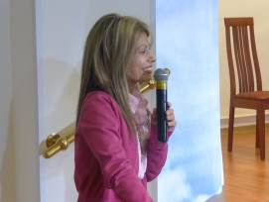
Директор Греческого культурного центра Теодора Янници и генеральный консул Элени Михалопулу / Η διευθύνρια του Κ.Ε.Π. Δώρα Γιαννίτση και η γενική πρόξενος Ελένη Μιχαλοπούλου
Со своей стороны мы желаем выразить нашу глубочайшую благодарность генеральному консулу Элени Михалопулу за блестящую инициативу, Яннису Симонидису за замечательный, убедительный образ, с помощью которого он приобщил зрителей к бессмертному тексту-литературному шедевру с великими и вечно актуальными посылами преданности своим принципам и убеждениям, последовательности, духовной самодостаточности, настоящей добродетели и выразить надежду, что подобные столь значимые, духовно обогащающие проекты повторятся.
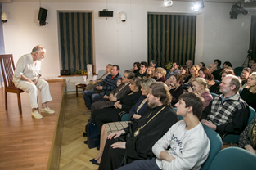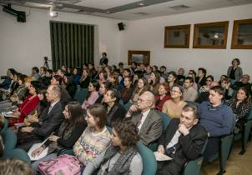

Прилагаются фотографии со спектакля и материалы о произведении и о постановке.

С уважением

Теодора Янници,
директор Греческого культурного центра

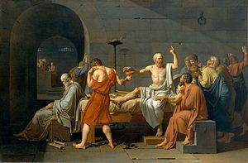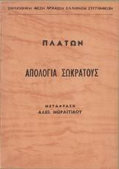

Μόσχα, 12 Δεκεμβρίου 2015
Αγαπητοί φίλοι,
Στιγμές πνευματικής ανάτασης, αγαλλίασης, μέθεξης και κάθαρσης βιώσαμε την Τετάρτη 9 Δεκεμβρίου 2015 στις εγκαταστάσεις του Οίκου Εθνοτήτων της Μόσχας κατά την παρακολούθηση της παράστασης «Απολογία Σωκράτους», βασισμένη στο ομώνυμο έργο του Πλάτωνα, από το Ελληνικό Θέατρο, που αφίχθη στη ρωσική πρωτεύουσα κατόπιν πρωτοβουλίας και πρόσκλησης του Γενικού Προξενείου της Ελλάδας στη Μόσχα.
Εξαιρετικός Σωκράτης ο ερμηνευτής-ηθοποιός-καλλιτεχνικός διευθυντής του Ελληνικού Θεάτρου Γιάννης Σιμωνίδης, ο οποίος απογείωσε το κοινό του, που τον αποθέωσε με ταχειροκροτήματά του, αλλά και την πολύ ουσιαστική, άμεση, αβίαστη και ειλικρινή συζήτηση που ακολούθησε. Ήρεμος, αυτάρκης, σίγουρος, άφησε το αθάνατο και πάντα επίκαιρο λογοτεχνικό θησαυρό του Πλάτωνα να τον οδηγήσει σε ένα Σωκράτη άλλοτε παιδιάστικο, άλλοτε κωμικό και αστείο, μα πάντα συνεπή στις αρχές του, στην εσωτερική του φωνή, στο δαιμόνιό του.
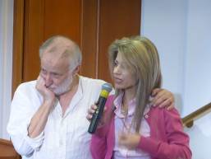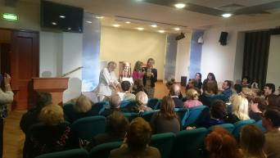
Η Απολογία Σωκράτους είναι σύγγραμμα του Πλάτωνα, το μοναδικό μη διαλογικό έργο του Πλάτωνα, αλλά και ο μόνος πλατωνικός λόγος, στον οποίο ο Πλάτωνα αναφέρει ότι ήταν παρών στο γεγονός. Έπειτα από την κατηγορία των Άνυτου, Μέλητα και Λύκωνος εναντίον του Σωκράτη, ο φιλόσοφος εκφώνησε ουσιαστικά τρεις λόγους, προσπαθώντας τόσο να απολογηθεί όσο και να αναιρέσει τις κατηγορίες· το τρίτο μέρος του λόγου του έχει άμεση σχέση με τη ψηφοφορία του δικαστηρίου και την απόφασή του. Το πλατωνικό αυτό έργο αποτελεί μία ελεύθερη απόδοση του δικανικού λόγου που εκφώνησε ο Σωκράτης το 399 π.Χ. στο δικαστήριο της Ηλιαίας, αντιμετωπίζοντας την κατηγορία ότι δεν πίστευε στους θεούς της πόλης, αλλά εισήγαγε καινά δαιμόνια και διέφθειρε με τις διδασκαλίες του τους νέους.

Κατάμεστη η αίθουσα από Έλληνες και Φιλέλληνες, που δεν ήθελαν να αποχωριστούν τον ερμηνευτή Γιάννη Σιμωνίδη, του έθεταν ερωτήσεις για τα μηνύματα του έργου, τα πιστεύω του Σωκράτη, το ρόλο του χρήματος. Και ο Γιάννης Σιμωνίδης, ως ο Σωκράτης, διαλογιζόταν με το κοινό, επιχειρώντας να τους εκμαιεύσει την αλήθεια, να τους οδηγήσει στην αρετή...
Εξαιρετικά εύστοχες και πολύτιμες οι παρεμβάσεις του Επισκόπου Κυρήνης, Σεβασμιοτάτου Αθανασίου, που τίμησε με την παρουσία του την εκδήλωση, ο οποίος χαρακτήρισε το Σωκράτη τον πρώτο προχριστιανικό Άγιο, τα δε μηνύματα των αρχαίων Ελλήνων φιλοσόφων περί αρετής, αγάπης, δικαιοσύνης, ισονομίας αποτέλεσαν μετέπειτα τη βάση της χριστανικής διδασκαλίας.
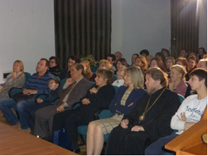
Συγκινημένα η γενική πρόξενος Ελένη Μιχαλοπούλου δεν παρέλειψε να ευχαριστήσει τους χορηγούς-μαικήνες, χάρει στους οποίους η άφιξη στη Μόσχα του Ελληνικού Θεάτρου κατέστη δυνατή, την εταιρεία λευκών ειδών «ΤΟΓΚΑΣ-TOGAS» με μεγάλη αλυσίδα καταστημάτων στη ρωσική αγορά, καθώς και το Γραφείο Ε.Ο.Τ. Μόσχας.
Η συγκεκριμένη παράσταση, που παίζεται τα τελευταία 15 χρόνια, αποτέλεσε την 402^{η}. Στη Μόσχα είχε προηγηθεί μία παράσταση τη Δευτέρα 7/12 στο Πανεπιστήμιο Διεθνών Σχέσεων, ενώ την Παρασκευή 11/12 ακολούθησε παράσταση στο Σχολείο μέσης εκπαίδευσης της Μόσχας με έμφαση στην ελληνική παιδεία № 551, το οποίο, με την παορύσα ευκαιρία, εόρτασε και τα 15χρονα ένταξης της ελληνικής γλώσσας και του ελληνικού πολιτισμού στο εκπαιδευτικό του πρόγραμμα.
Από πλευράς μας επιθυμούμε να εκφράσουμε την βαθύτατη ευγνωμοσύνη μας στη γενική πρόξενο Ελένη Μιχαλοπούλου για την εξαιρετική-ουσιαστική πρωτοβουλία, στο Γιάννη Σιμωνίδη για τον εξαίρετο, πειστικό, άμεσο, αβίαστο τρόπο, με τον οποίο μεταλαμπάδευσε στο ακροατήριο τα μηνύματα του λογοτεχνικού αυτού αριστουργήματος, μηνύματα τεράστια, διαχρονικά και πάντα επίκαιρα, μηνύματα προσήλωσης στις αρχές, στις ιδέες, πίστης, συνέπειας, πνευματικής αυτάρκειας, πραγματικής αρετής και να εκφράσουμε την ελπίδα ότι ανάλογες αξιόλογες δράσεις θα επαναληφθούν και στο μέλλον.
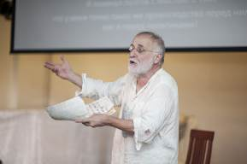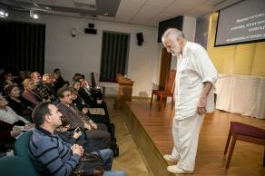
Επισυνάπτονται φωτογραφίες και υλικό από την παράσταση, πληροφορίες για τους συντελεστές της και το έργο.

Με εκτίμηση

Δώρα Γιαννίτση,
δ/ντρια Κέντρου Ελληνικού Πολιτισμού

